**Lab 03**

**Thành phần tĩnh**

# Lập trình hướng đối tượng

|  |  |
| --- | --- |
| **Mục tiêu** | 1. Cài đặt và sử dụng thuộc tính tĩnh 2. Cài đặt và sử dụng hàm tĩnh |

**Bộ môn Công nghệ phần mềm – Khoa Công nghệ thông tin**



# Hướng dẫn khởi đầu

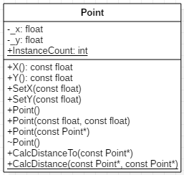**Mô tả bài tập**

Cho trước thiết kế lớp **Điểm** trong không gian hai chiều với 2 thuộc tính **x** và **y.**

Hãy cài đặt cụ thể lớp này với các thành phần:

+ Thuộc tính private

+ Các hàm getter setter tương ứng. *Chú ý từ khóa* ***const*** *báo hiệu chỉ muốn truy cập giá trị mà không muốn thay đổi*

+ Hàm tạo và hàm hủy

+ Hàm tạo có đối số

+ Hàm CalcDistanceTo để tính khoảng cách đến điểm khác

*+ Thành phần* ***tĩnh******InstanceCount*** *đếm số lượng thể hiện đã tạo ra của lớp Điểm*

*+ Hàm* ***tĩnh******CalcDistance*** *để tính khoảng cách giữa hai điểm*

**Hướng dẫn cài đặt**

**Bước 1: Tạo mới dự án**

- Chọn loại dự án là **C++** / **Console Application**.

- Đặt tên solution là: **StaticMembers**. Đặt tên project là **PointV3**.

- Nếu sử dụng Visual Studio 2017 trở lên cần vô hiệu hóa **Precompiled header** bằng cách nhấn phải vào project chọn Properties. Vào mục **C / C++** > **All Options**, tìm tới tùy chọn **Precompiled header** và chọn **Not using precompiled headers**.

**Bước 2: Tạo định nghĩa lớp trong file Point.h**

- Thêm một tập tin header bằng cách nhấn phải vào project, chọn **Add > New Item**…

- Chọn loại tập tin là **Header File (.h),** đặt tên là Point.h

- Tạo ra định nghĩa lớp như sau:

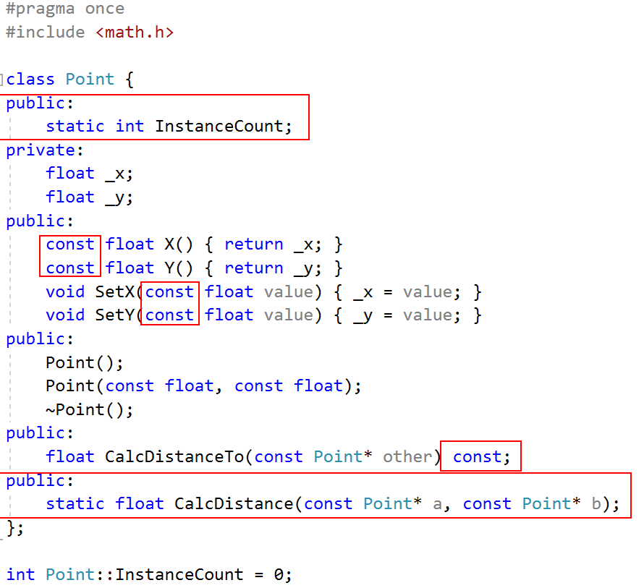

Chỉ nên đặt trước hàm main!

Đặt ở đây sẽ báo lỗi

Việc sử dụng const đối với các kiểu dữ liệu nguyên thủy như int, float,v.v là không cần thiết vì bản chất đã là truyền giá trị và không thể thay đổi đối số. Hệ quả là lớp điểm các hàm getter / setter không nhất thiết phải có const. Tuy nhiên nếu các thành phần là con trỏ thì cần chú ý điểm này.

**Bước 3: Cài đặt lớp trong file Point.cpp**

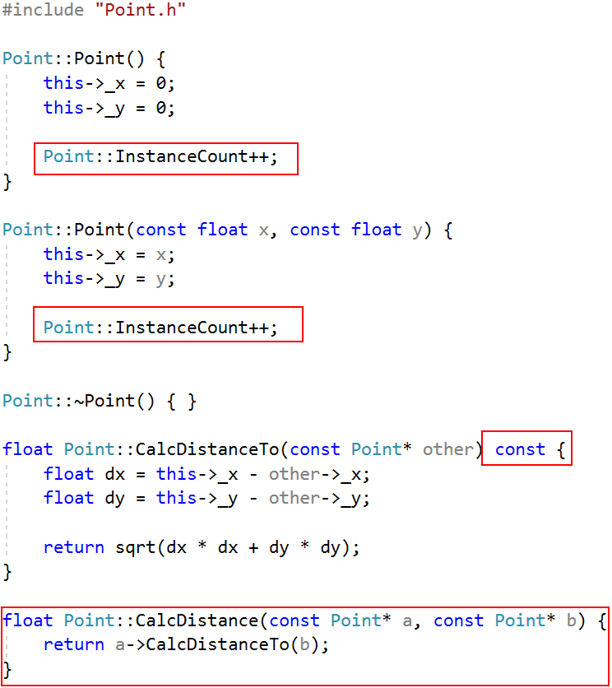

**Bước 4: Cài đặt hàm main để test việc cài đặt của lớp Point (CPoint)**

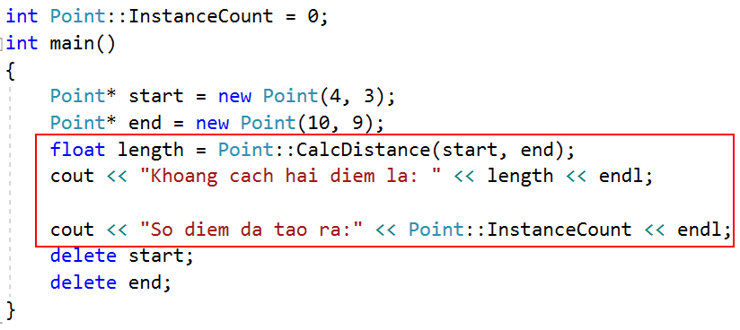

Chạy lên và thấy kết quả như sau:

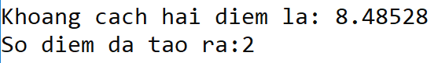

# Bài tập vận dụng

**Yêu cầu**

1. Thực hiện định nghĩa lớp theo thiết kế cho trước vào tập tin .h.
2. Thực hiện cài đặt lớp trong tập tin .cpp cho lớp tương ứng.
3. Viết các đoạn mã nguồn kiểm tra việc định nghĩa lớp trong hàm main.

**Danh sách bài tập cụ thể**

1. Lớp **Đường thẳng** có hai thành phần **Điểm**: **Bắt đầu** và **Kết thúc**.

Gợi ý: Tên project: **LineV3**

+ Tên lớp: Line / CLine

+ Thành phần: _start, _end

+ Thuộc tính: Length cho biết độ dài của đường thẳng

+ Thuộc tính **tĩnh** *InstanceCount* cho biết đã tạo ra bao nhiêu đối tượng từ lớp đường thẳng.

2. Lớp **Hình chữ nhật** có hai thành phần **Điểm**: **Trái trên** và **Phải Dưới**

Gợi ý: Tên project: **RectangleV3**

+ Tên lớp: Rectangle / CRectangle

+ Thành phần: _topLeft, _bottomRight

+ Thuộc tính **tĩnh** *InstanceCount* cho biết đã tạo ra bao nhiêu đối tượng từ lớp hình chữ nhật

3. Lớp **Random** sinh ra một số nguyên ngẫu nhiên.

Gợi ý: Tên project **RandomV3**

+ Tên lớp: Random

+ Thành phần: không có

+ Hàm tạo: Khởi tạo bộ sinh số ngẫu nhiên dùng lệnh srand(time(0)).

Cần include time.h. Số ngẫu nhiên trong máy tính là số giả ngẫu nhiên, cần có một hạt giống ban đầu, ở đây ta sẽ lấy thời gian hiện tại qua hàm time(0).

+ Hàm **Next**(): trả ra một số nguyên ngẫu nhiên. Gọi hàm **rand**() (không phải **s**rand())

+ Hàm **Next**(int max): trả ra một số nguyên từ 0 đến max-1 (Gợi ý: dùng toán tử %)

4. Lớp Xúc sắc (**Dice**). Gợi ý tên project **DiceV3**

+ Hàm **Roll**(): Thực hiện gieo xúc sắc và trả ra 1 trong 6 giá trị từ 1 đến 6 cho biết đã gieo được mặt nào của xúc sắc

+ Thuộc tính _**rollCount** cho biết đã gieo xúc sắc bao nhiêu lần. Chú ý thuộc tính này không phải thuộc tính tĩnh

**Gợi ý**: Tạo ra 3 xúc sắc, mỗi xúc sắc gieo một số lần ngẫu nhiêu, sau đó thống kê mỗi loại xúc sắc đã gieo bao nhiêu lần.

# Hướng dẫn nộp bài

**Trước khi nộp cần chú ý:**

- Lấy tập tin exe được biên dịch sẵn trong thư mục Debug, copy nó ra thư mục Release bên ngoài mã nguồn.

- Xóa hết tất cả các tập tin trung gian trong quá trình biên dịch bằng cách chọn **Build** > **Clean**.

- Chú ý thư mục ẩn **.vs** rất nặng. Cần hiển thị file ẩn mới thấy và xóa nó đi được.

Nếu bạn muốn biết cách làm đúng thì cần tự tìm cách build ở chế độ Release và copy file exe kết quả ra bên ngoài để nộp mới đúng. Tuy nhiên nếu chưa hiểu ý nghĩa thì cứ lấy đại file exe có sẵn đi nộp cũng được (hiện tại đang trong thư mục Debug ứng với chế độ biên dịch Debug)

**Tổ chức bài nộp**

+ Thư mục **Source**: chứa mã nguồn đã được clean

+ Thư mục **Release**: chứa tập tin thực thi đã được biên dịch từ mã nguồn

+ Tập tin **readme.txt**: chứa thông tin sinh viên, gồm MSSV và họ tên. Ghi chú kèm các thông tin giáo viên cần chú ý khi chấm bài.

Để nộp bài, nén tất cả lại và đặt tên với định dạng **MSSV.zip** hoặc **MSSV.rar** và nộp.

**Nếu làm đúng các bước trên file này sẽ có kích thước < 100 KB!**

(Tuy nhiên cũng đừng quá lo lắng nếu nó khác con số trên, miễn < 12 MB để nộp được trên moodle là okie nhé!)

**Ngoài lề**: Để đảm bảo sau này nhìn vào file nén còn biết ngay nó làm gì, ta nên thêm vào một số thông tin theo sau MSSV. Ví dụ: 0712221-Lab03-StaticMembers.zip. Tuy nhiên việc này là KHÔNG bắt buộc nhé.

**-- HẾT --**